
INFORME TRIMESTRAL DE ACTIVIDADES

PERIODO:
01 DE OCTUBRE 2024
31 DE DICIEMBRE 2024.

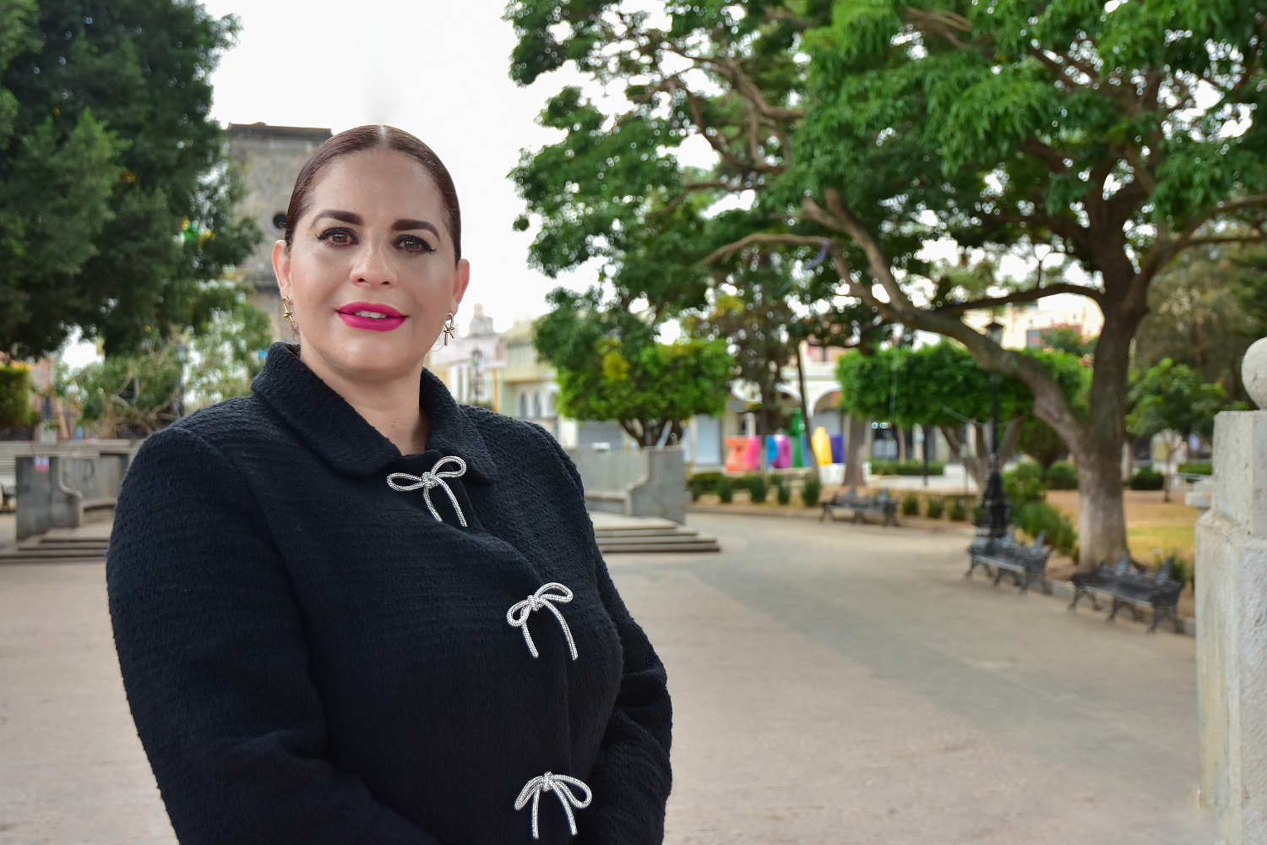
MAGALI CASILLAS CONTRERAS.
PRESIDENTA MUNICIPAL DE ZAPOTLÁN EL GRANDE JALISCO
Y REGIDORA PRESIDENTA DE LA COMISIÓN EDILICIA
PERMANENTE DE SEGURIDAD PUBLICA Y PREVISIÓN SOCIAL.

El presente informe, contiene mis actividades que rindo como Regidora Presidenta de la de la Comisión Edilicia Permanente de Seguridad Publica y Previsión Social, por el periodo del 01 de octubre al 31 de diciembre de 2024, a saber, hago la siguiente:

EXPOSICIÓN DE MOTIVOS:

I.- Que la Constitución Política de los Estados Unidos Mexicanos en su artículo 115 señala que cada Municipio será gobernado por un Ayuntamiento, de elección popular directa, integrado por un Presidente Municipal y el número de Regidores y Síndicos que la ley determine. De igual forma en su fracción II otorga facultades a los Ayuntamientos para aprobar, de acuerdo con las leyes en materia municipal que deberán expedir las legislaturas de los Estados, los bandos de policía y gobierno, los reglamentos circulares y disposiciones administrativas de observancia general dentro de sus respectivas jurisdicciones, que organicen la administración Pública Municipal, que regulen las materias, procedimientos, funciones y servicios públicos de su competencia y aseguren la participación ciudadana y vecinal.

II.- La ley de Gobierno y la Administración Pública Municipal del Estado de Jalisco en sus artículos 2, 37, 38 y demás relativos y aplicables establecen al Municipio libre como nivel de Gobierno, así como la base de la organización política y administrativa y de la división territorial del Estado de Jalisco; con personalidad jurídica y patrimonio propio; y las facultades y limitaciones establecidas en la Constitución Política de los Estados Unidos mexicanos, en la particular del Estado y en la propia ley en mención, de igual manera establece las obligaciones y facultades de los Ayuntamientos.

Sin embargo, para estar en aptitud de dar cumplimiento con las obligaciones establecidas en la Ley de Transparencia y Acceso a la Información Pública, como sujeto obligado, lo hago de la siguiente manera:

MARCO JURÍDICO

La Ley de Transparencia y Acceso a la información Pública del Estado de Jalisco y sus Municipios en su artículo 15 nos habla de la que es considerada información fundamental de los Ayuntamientos y de los sujetos obligados del mismo, mientras que el artículo 8 del mismo cuerpo legal nos refiere que es considerada como información fundamental de forma general, la información sobre la gestión pública que a su vez comprende, los informes trimestrales y anuales de actividades de los sujetos obligados. Por su parte, el artículo 49 de la Ley del Gobierno y la Administración Pública Municipal del Estado de Jalisco en su fracción6 IV establece que una de las obligaciones de los regidores es informar al Ayuntamiento ya la sociedad de sus actividades, a través de la forma y mecanismos que establezcan los ordenamientos municipales. En este sentido, el Reglamento Interior del Ayuntamiento de Zapotlán el Grande Jalisco, en su artículo 47 fracción VII menciona como una obligación de los regidores que son presidentes de alguna comisión edilicia, el presentar informe de las actividades realizadas por las comisiones que presidan.

SESIONES DE AYUNTAMIENTO:

SESIONES ORDINARIAS:

El pleno del ayuntamiento funciona por medio de sesiones públicas y abiertas cuya naturaleza será ordinaria, extraordinaria, o Solemnes, según lo determine la convocatoria que sea emitida para tal efecto, con fundamento en los artículos 29, 30, 31, 32 y 33 de la Ley del Gobierno y la Administración Pública Municipal del Estado de Jalisco, así como los artículos del 14 al 20 del Reglamento Interior del Ayuntamiento de Zapotlán el Grande, Jalisco.

Con fundamento en lo anteriormente expuesto y las funciones ya establecidas en los ordenamientos legales antes aludidos, se convocó a 03 Sesiones de Ayuntamiento Ordinarias a las cuales convoqué, asistí y participé en todas y cada una de las siguientes:

Fecha | No. de sesión | Lugar | Hora
24 de octubre de 2024 | Ordinaria No. 1 | Sala del Pleno del Ayuntamiento | 08:30 hrs.
27 de noviembre de 2024. | Ordinaria No. 2 | Sala del Pleno del Ayuntamiento | 09:30 hrs.
20 de diciembre de 2024 | Ordinaria No. 3 | Sala del Pleno del Ayuntamiento. | 12:00 hrs.

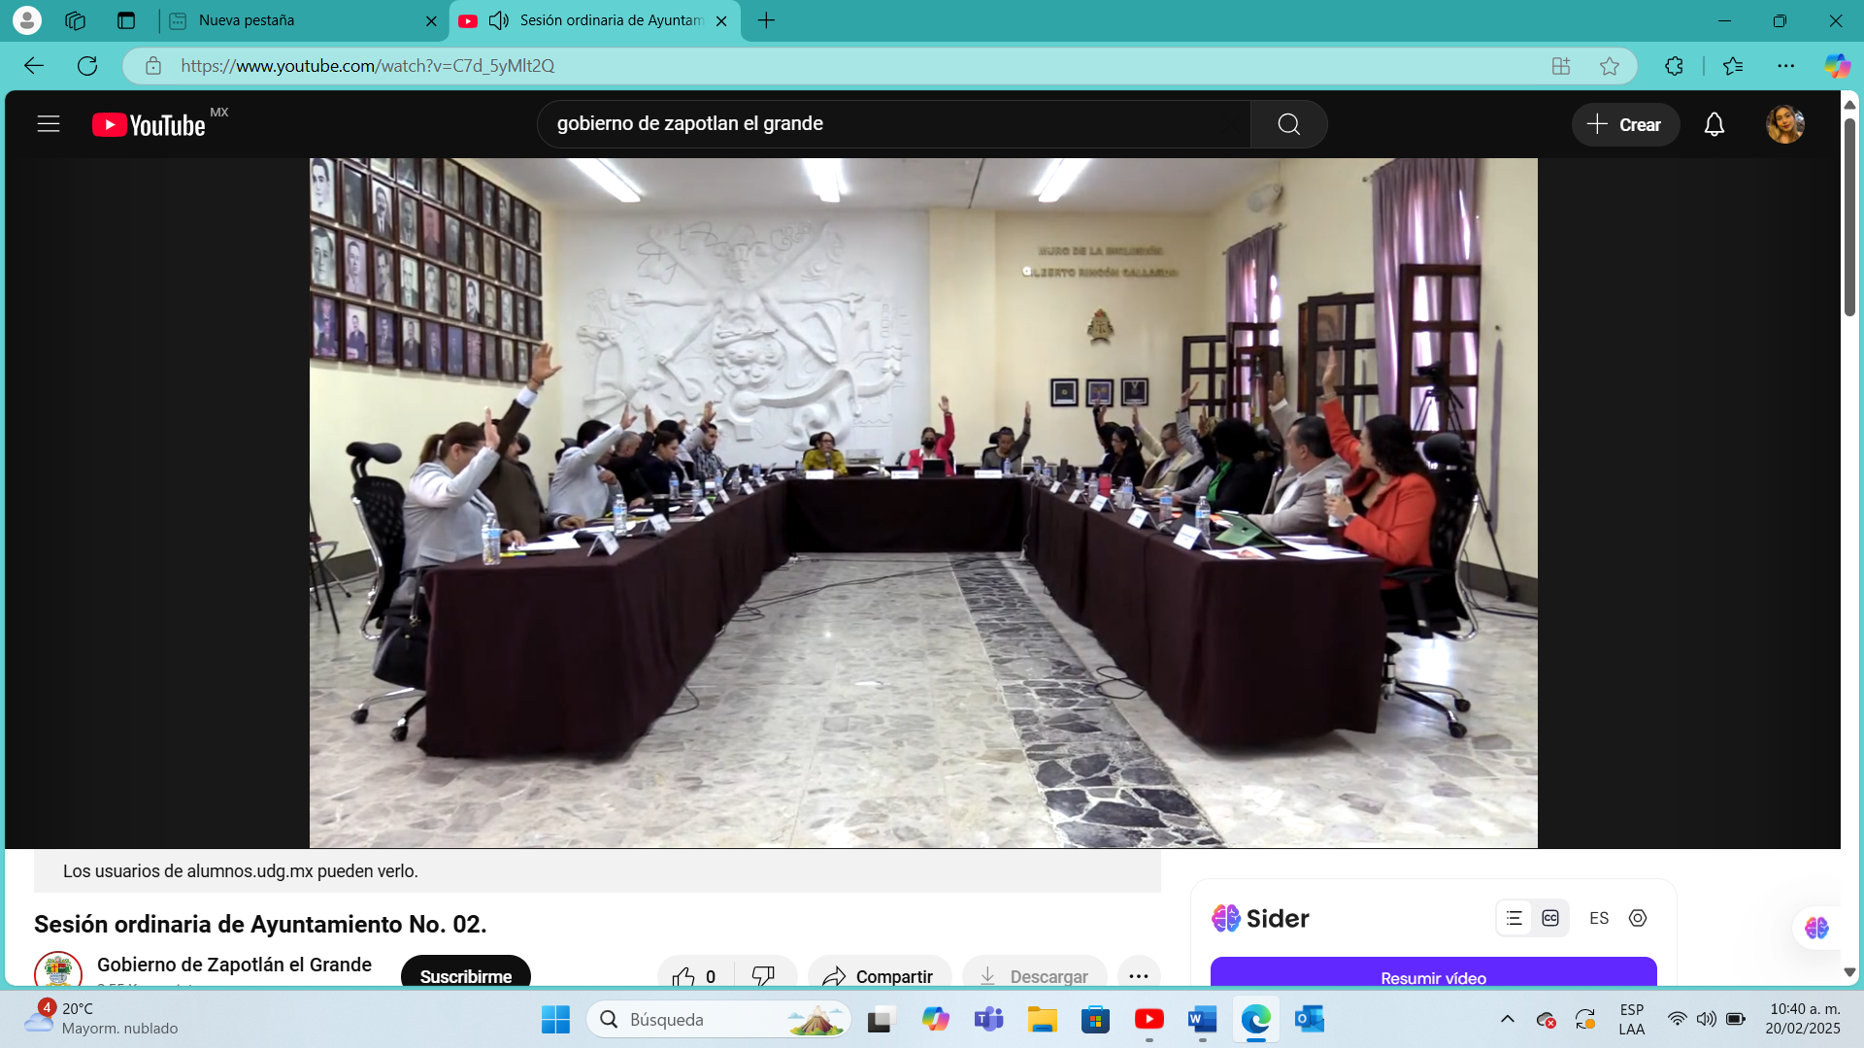
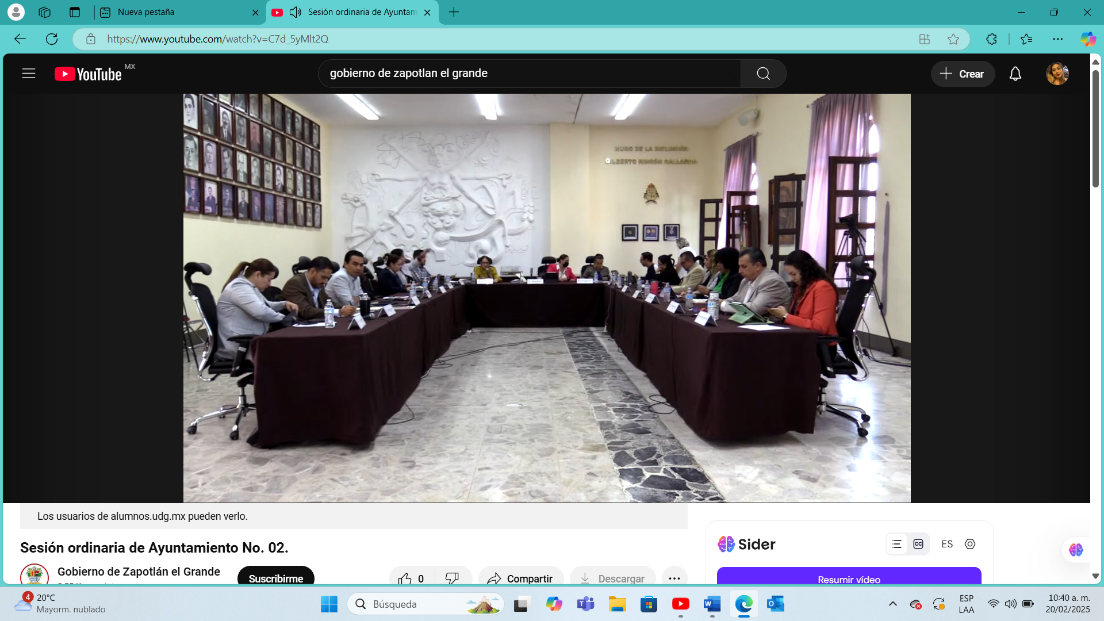
Sesión Ordinaria No. 2

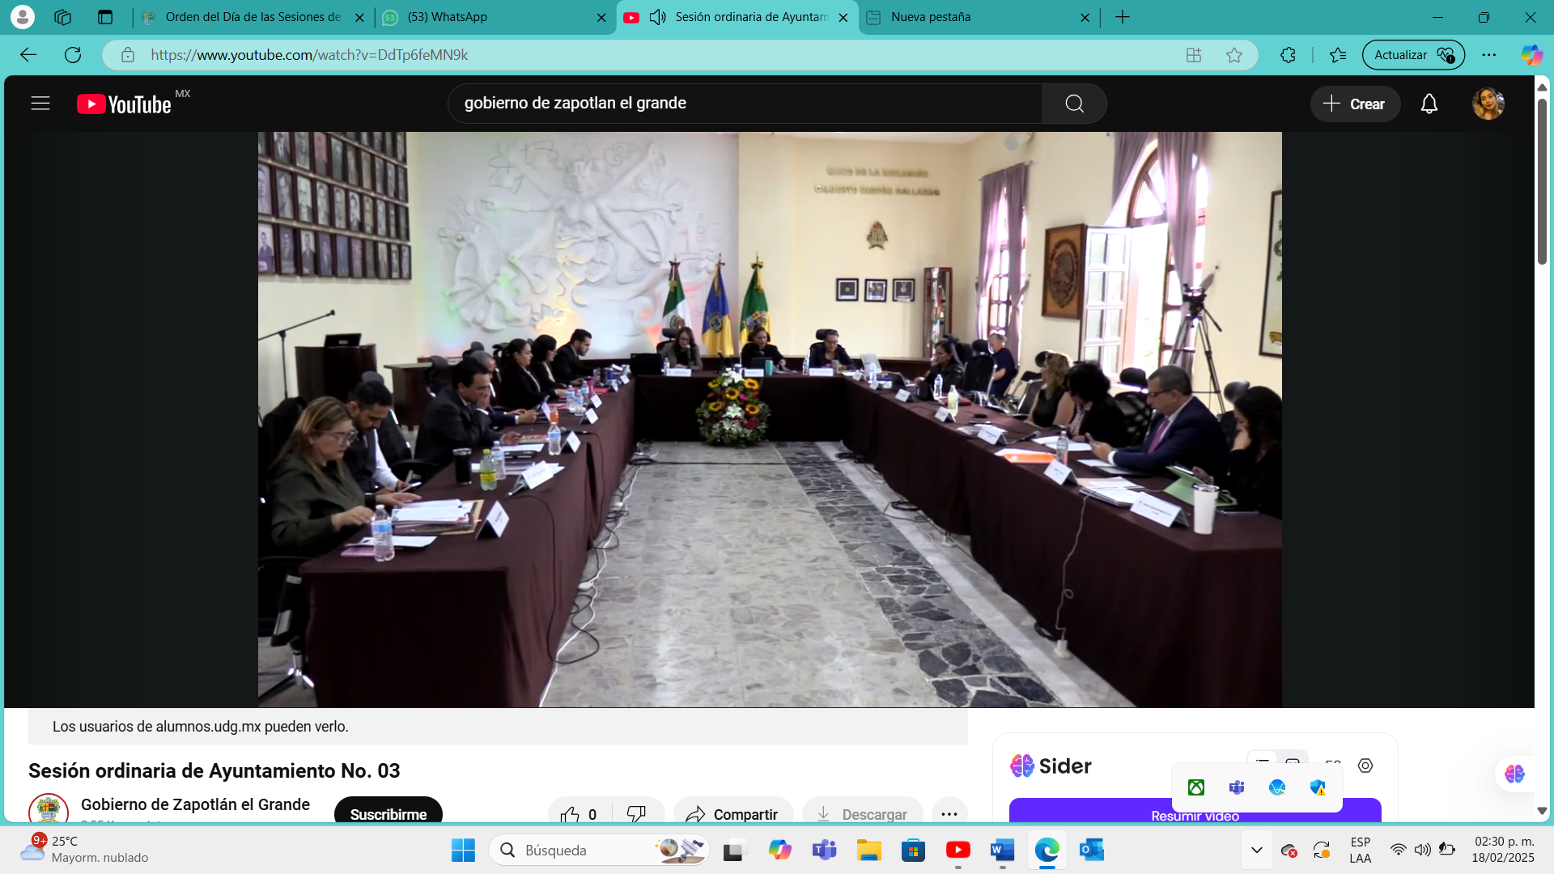

Sesión Ordinaria No. 3

SESIONES EXTRAORDINARIAS DE AYUNTAMIENTO

El pleno del ayuntamiento funciona por medio de sesiones públicas y abiertas cuya naturaleza será Ordinaria, Extraordinaria y Solemne según lo determine la convocatoria que sea emitida para tal efecto, con fundamento en los artículos 29, 30, 31, 32 y 33 de la Ley del Gobierno y la Administración Pública Municipal del Estado de Jalisco, así como los artículos del 14 al 20 del Reglamento Interior del Ayuntamiento de Zapotlán el Grande, Jalisco.

Con fundamento en lo anteriormente expuesto y las funciones ya establecidas en los ordenamientos legales antes aludidos, se convocó a 8 Sesiones de Ayuntamiento Extraordinarias a las cuales convoqué, asistí y participé en todas y cada una de las siguientes:

Fecha | No. de sesión | Lugar | Hora
01 de octubre de 2024. | Extraordinaria No. 01 | Sala del Pleno del Ayuntamiento | Al término de la Sesión Solemne No. 01.
04 de octubre de 2024. | Extraordinaria No. 02. | Sala del Pleno del Ayuntamiento | 09:00 hrs.
18 de octubre de 2024. | Extraordinaria No. 03. | Sala del Pleno del Ayuntamiento | 13:00 hrs.
24 de octubre de 2024. | Extraordinaria No. 04. | Sala del Pleno del Ayuntamiento | Al término de la Sesión Ordinaria No. 01.
26 de octubre de 2024. | Extraordinaria No. 05. | Sala del Pleno del Ayuntamiento | 10:00 hrs.
29 de octubre de 2024. | Extraordinaria No. 06. | Sala del Pleno del Ayuntamiento | 10:00 hrs.
08 de noviembre de 2024. | Extraordinaria No. 07. | Sala del Pleno del Ayuntamiento | 16:00 hrs.
23 de noviembre de 2024. | Extraordinaria No. 08. | Sala del Pleno del Ayuntamiento | 07:30 hrs.
26 de noviembre de 2024. | Extraordinaria No. 09. | Sala del Pleno del Ayuntamiento | 17:00 hrs.
10 de diciembre de 2024. | Extraordinaria No. 10. | Sala del Pleno del Ayuntamiento | 08:00 hrs.
10 de diciembre de 2024. | Extraordinaria No. 11. | Sala del Pleno del Ayuntamiento | 12:00 hrs.
20 de diciembre de 2024. | Extraordinaria No. 12. | Sala del Pleno del Ayuntamiento | 11:00 hrs.

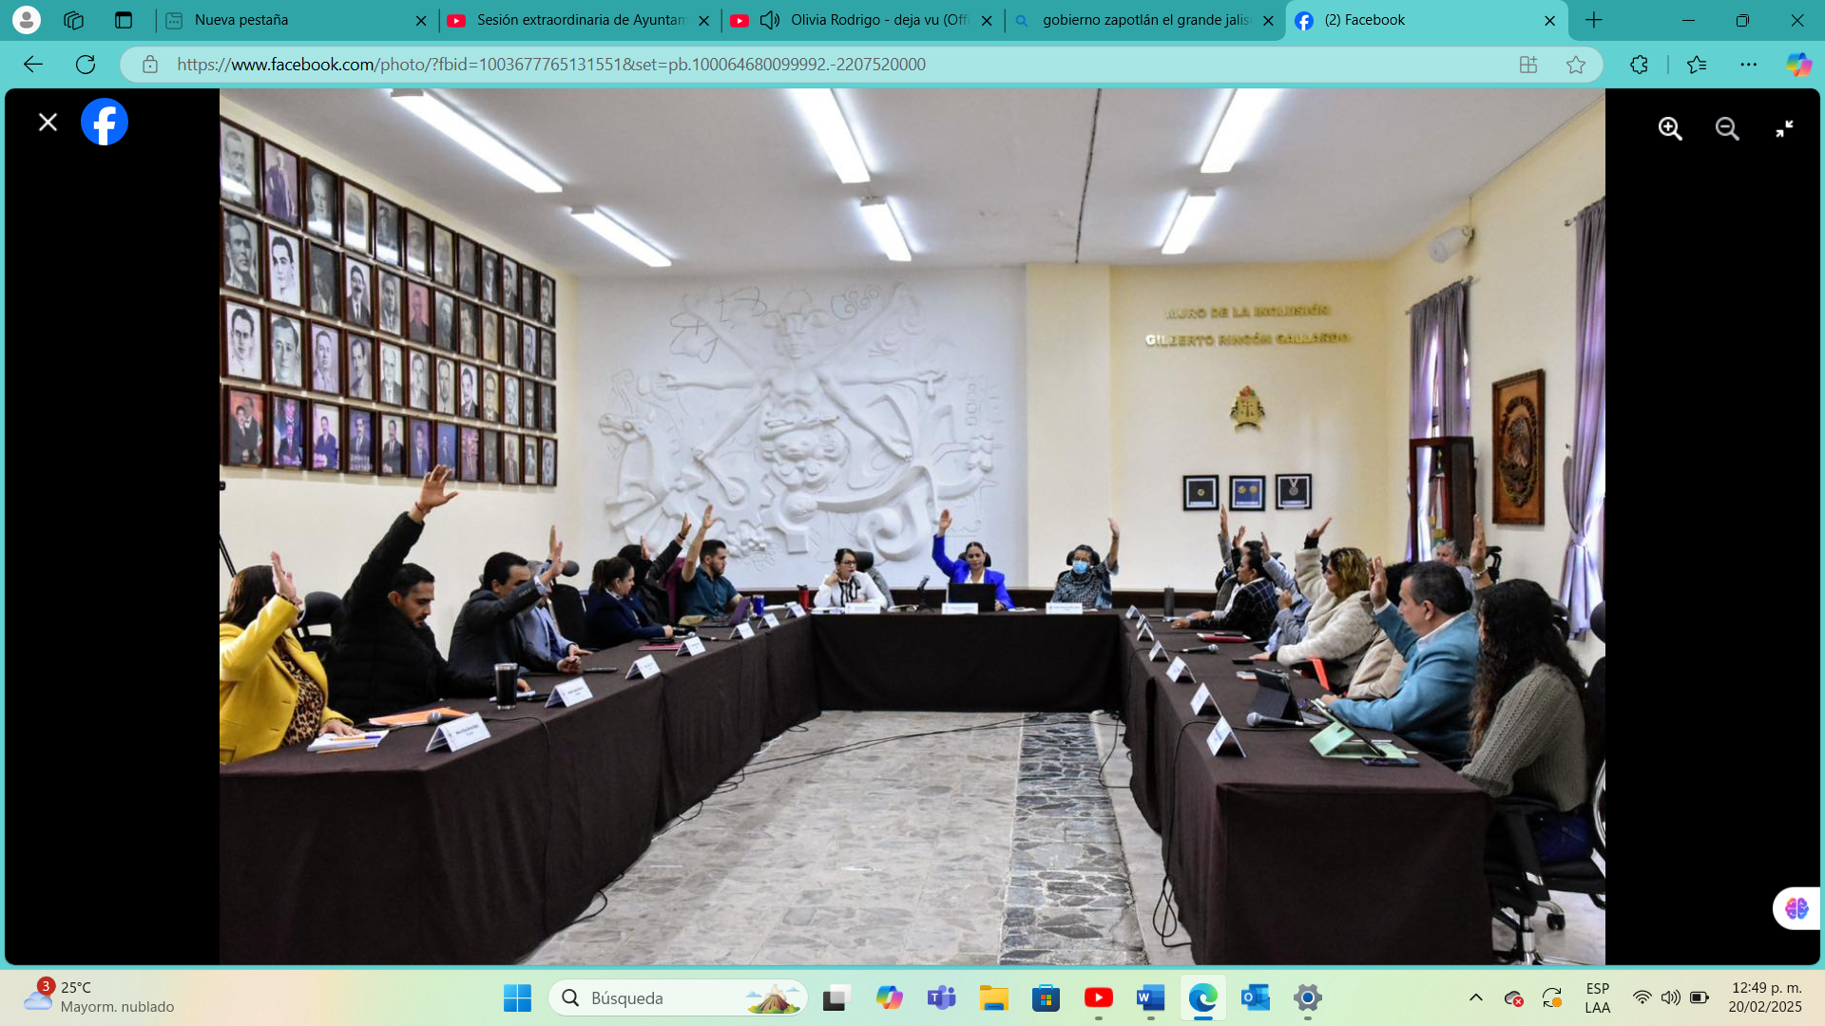
Sesión Extraordinaria No. 08.
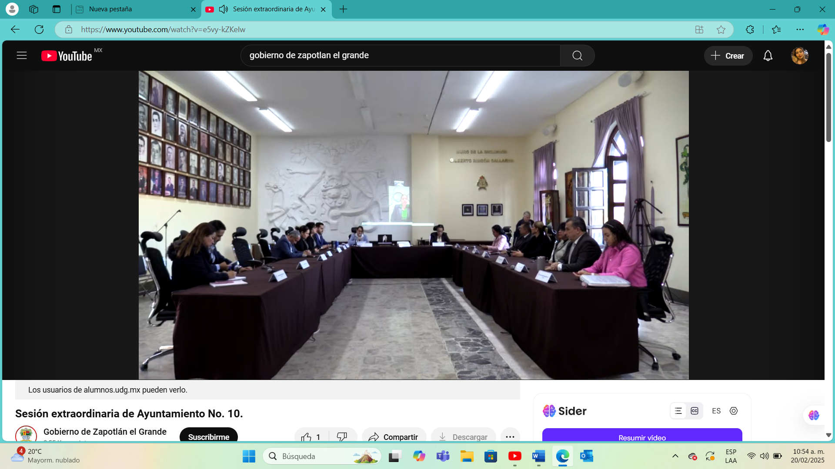

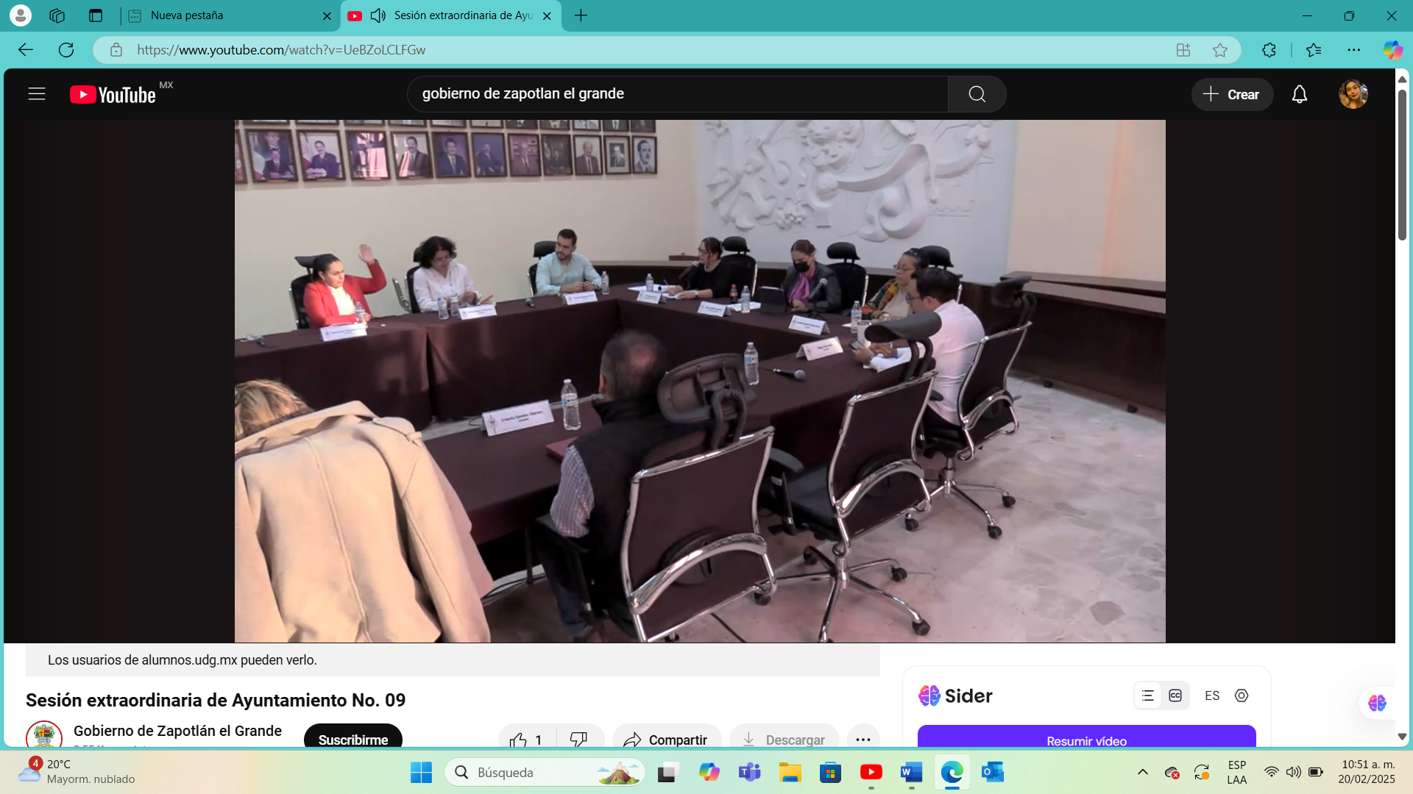
Sesión Extraordinaria No. 09.

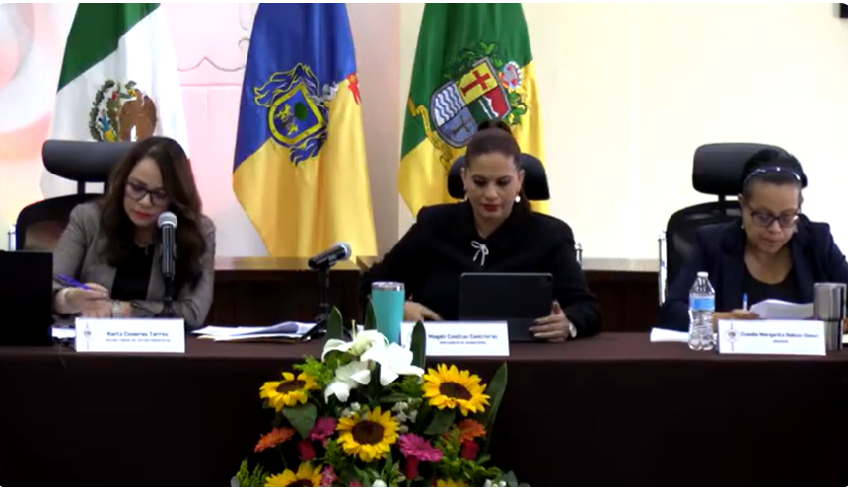
Sesión Extraordinaria No. 12.

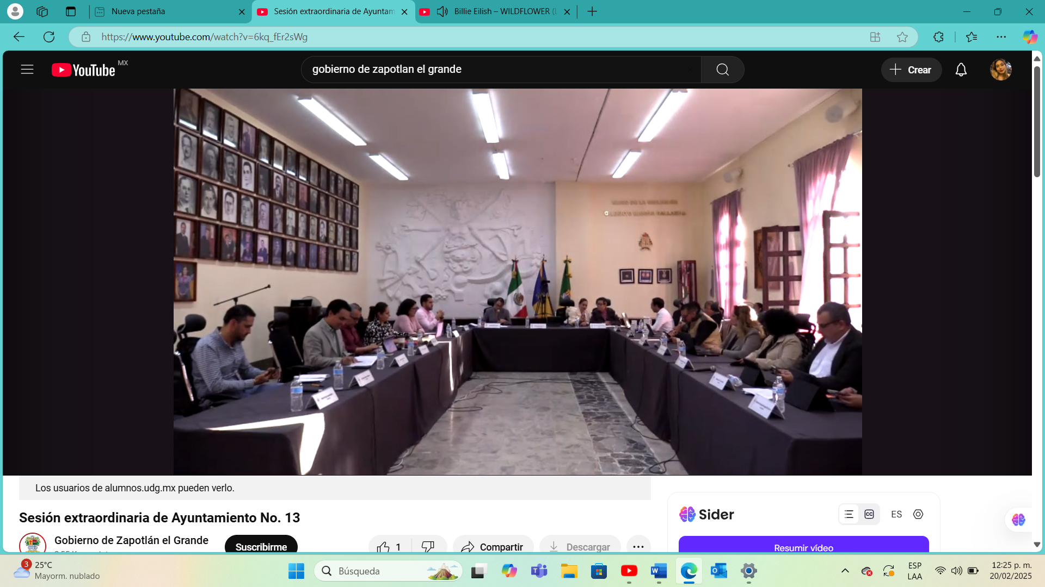
Sesión Extraordinaria No. 13.

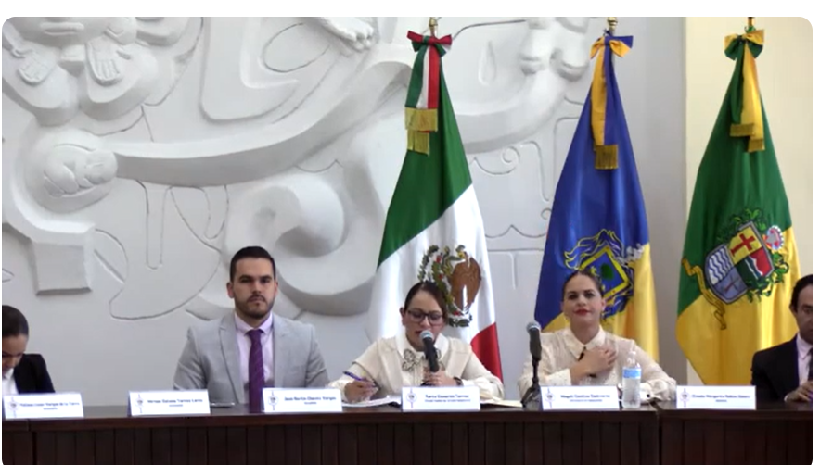

Sesión Extraordinaria No. 14.

SESIONES SOLEMNES DE AYUNTAMIENTO

El pleno del ayuntamiento funciona por medio de sesiones públicas y abiertas cuya naturaleza será Ordinaria, Extraordinaria o Solemne, según lo determine la convocatoria que sea emitida para tal efecto, con fundamento en los artículos 29, 30, 31, 32 y 33 de la Ley del Gobierno y la Administración Pública Municipal del Estado de Jalisco, así como los artículos del 14 al 20 del Reglamento Interior del Ayuntamiento de Zapotlán el Grande, Jalisco.

Con fundamento en lo anteriormente expuesto y las funciones ya establecidas en los ordenamientos legales antes aludidos, se convocó a 04 Sesiones de Ayuntamiento Solemnes a las cuales asistí y participé en todas y cada una de las siguientes:

Fecha | No. de sesión | Lugar | Hora
01 de octubre de 2024. | Solemne No. 01. | Sala de Ayuntamiento. | 12:00 hrs.
25 de noviembre de 2024. | Solemne No. 02. | Patio Central del Palacio Municipal. | 12:30 hrs.
10 de diciembre de 2024. | Solemne No. 03. | Sala de Ayuntamiento. | 10:00 hrs.
20 de diciembre de 2024. | Solemne No. 04. | Sala de Ayuntamiento. | 09:30 hrs.

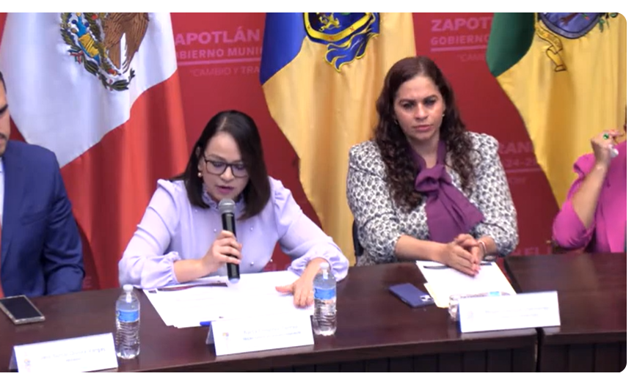
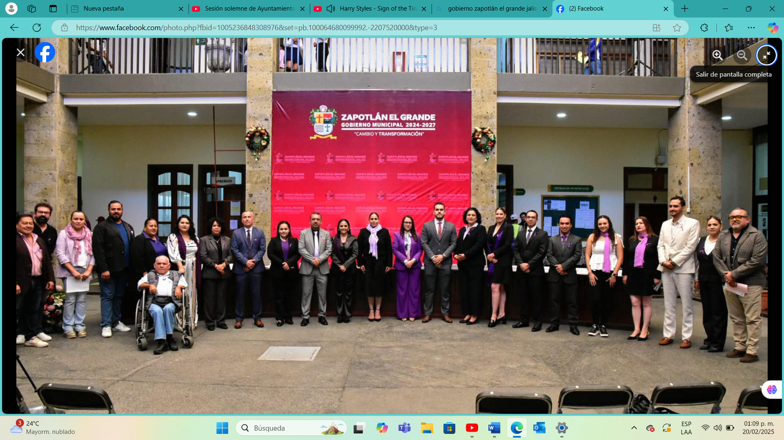
Sesión Solemne No. 02

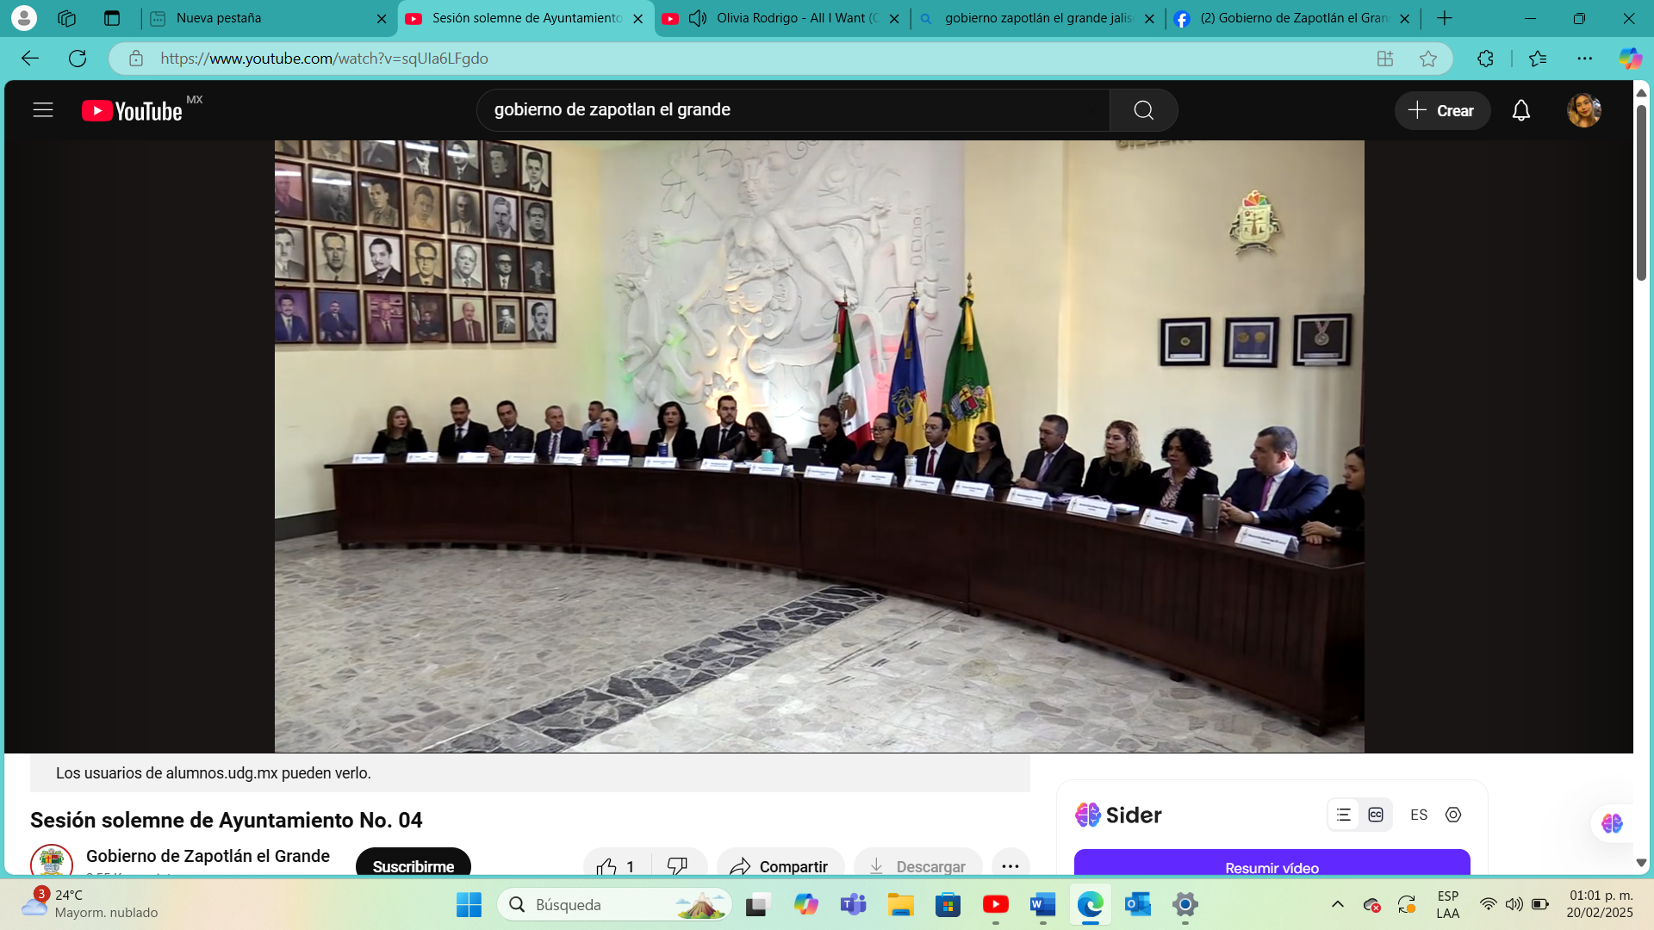
Sesión Solemne No. 04

COMISIONES EDILICIAS QUE PRESIDO:

COMISIÓN EDILICIA PERMANENTE DE SEGURIDAD PÚBLICA Y PATRIMONIO MUNICIPAL.

Con fundamento en los Artículos 27, 28, 49, 50 y 51 de la Ley del Gobierno y la Administración Pública Municipal del Estado de Jalisco y los Artículos del 37 al 49 y los artículos 43 y 66 del Reglamento Interior del Ayuntamiento de Zapotlán el Grande.

Artículo 43.-
1. El Presidente Municipal debe presidir la Comisión de Seguridad Pública y Prevención social y asimismo puede presidir y formar parte de las comisiones edilicias que se integren, con excepción de la Comisión Edilicia de Hacienda Pública y Patrimonio.

Artículo 66.-
La Comisión Edilicia de Seguridad Pública y Prevención Social tiene las siguientes atribuciones:

I. Proponer, analizar, estudiar y dictaminar las iniciativas en materia de Seguridad Pública, incluida en esta, lo relativo a la prevención social, del delito e infracciones en el Municipio;

II. Evaluar los trabajos de las dependencias municipales con funciones en la materia de seguridad Pública, así como de la actuación del cuerpo operativo de la Dirección de Seguridad Pública Municipal y, con base en sus resultados y las necesidades operantes, proponer las medidas pertinentes para orientar la política que al respecto deba emprender el municipio;

III. Estudiar y, en su caso, proponer la celebración de convenios de coordinación con la Federación, el Estado u otros municipios respecto del servicio de seguridad pública;

IV. Analizar el nivel de preparación que ostenta el personal de seguridad pública municipal, tanto administrativo como operativo y, conforme a los resultados, proponer los medios para la superación técnica, profesional y cultural de los elementos de seguridad pública;

V. Elaborar y presentar informes, resultados de sus trabajos, estudios e investigaciones, así como aquellos documentos relativos a la actuación de los elementos operativos de la Dirección de Seguridad Pública Municipal y, en general, respecto de la prestación del servicio de seguridad pública;

VI. Llevar acabo los estudios pertinentes para establecer la situación que opera en los centros o lugares destinados para los detenidos, a efecto de proponer su ampliación, remodelación o mejoramiento; y

VII. Formar parte de los Consejos Consultivos de Seguridad Pública, en el que capten y canalicen las peticiones y opiniones de la ciudadanía en dicha materia.

Para el cumplimiento de estas atribuciones y obligaciones de la comisión Edilicia Permanente de Seguridad Publica y Previsión Social, en los meses que se informa a sesionado en 01 ocasión.

Sesiones Ordinarias:

Fecha | No. De Sesión | Lugar | Hora
16 de octubre de 2024 | Ordinaria No. 01.  Instalación de la Comisión Edilicia. | Sala de Presidencia | 18:00 hrs

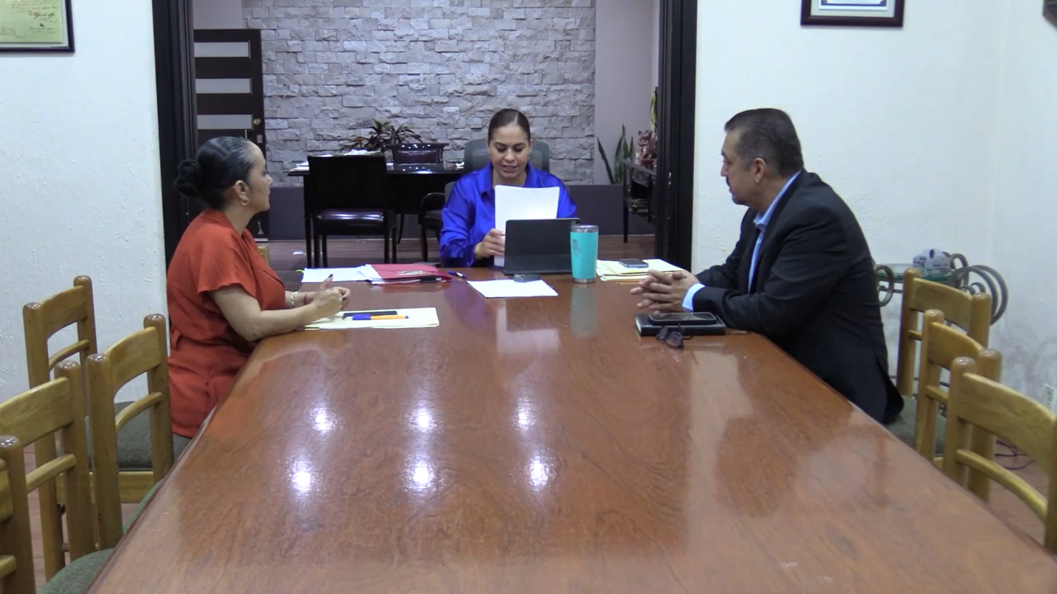

COMISIONES EDILICIAS QUE INTEGRO COMO VOCAL:

Con fundamento en los Artículos 27, 28, 49, 50 y 51 de la Ley del Gobierno y la Administración Pública Municipal del Estado de Jalisco y los Artículos del 37 al 49 del Reglamento Interior del Ayuntamiento de Zapotlán el Grande.

En mi carácter de Regidora, formo parte como vocal de las siguientes comisiones:

- Comisión Edilicia Permanente de Obras Públicas, Planeación Urbana y Regularización de la tenencia de la Tierra.
- Comisión Edilicia Permanente de Agua Potable y Saneamiento.
- Comisión Edilicia Permanente de Administración Publica.

A continuación, se enumeran las sesiones de trabajo por Comisión Edilicia, que fueron convocadas, de conformidad con lo establecido en los Artículos 27, 28, 49, 50 y 51 de la Ley del Gobierno y la Administración Pública Municipal del Estado de Jalisco y los Artículos del 37 al 49 del Reglamento Interior del Ayuntamiento de Zapotlán el Grande, Jalisco.

COMISIÓN EDILICIA PERMANENTE DE OBRA PÚBLICA, PLANEACIÓN URBANA Y REGULARIZACIÓN DE LA TENENCIA DE LA TIERRA.

Para el cumplimiento de estas atribuciones y obligaciones de la comisión Edilicia Permanente de Obra Pública, Planeación Urbana y Regularización de la Tenencia de la Tierra, en los meses que se informa a sesionado en 05 ocasiones.

Sesiones Extraordinarias:

Fecha | No. De Sesión | Lugar | Hora
09 de octubre de 2024 | Extraordinaria No. 01 | Sala de Presidencia | 12:00 hrs
09 de octubre de 2024 | Extraordinaria No. 02 | Sala de Presidencia | Al termino de la extraordinaria 1
16 de octubre de 2024 | Extraordinaria No. 03 | Sala Roció Elizondo Díaz. | 08:30 hrs
17 de diciembre de 2024 | Extraordinaria No. 04 | Sala de Presidencia | 10:00 hrs
17 de diciembre de 2024 | Extraordinaria No. 05 | Sala de Presidencia | Al término de la extraordinaria 04

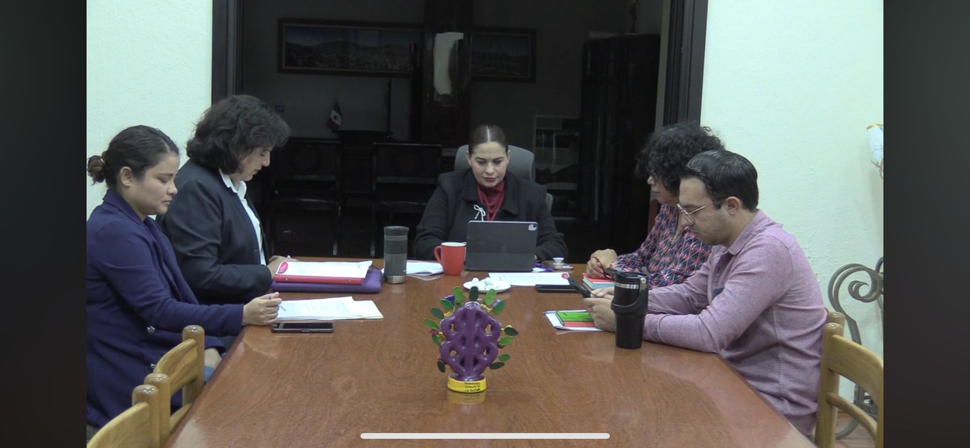
Sesion Extraordinaria 1.
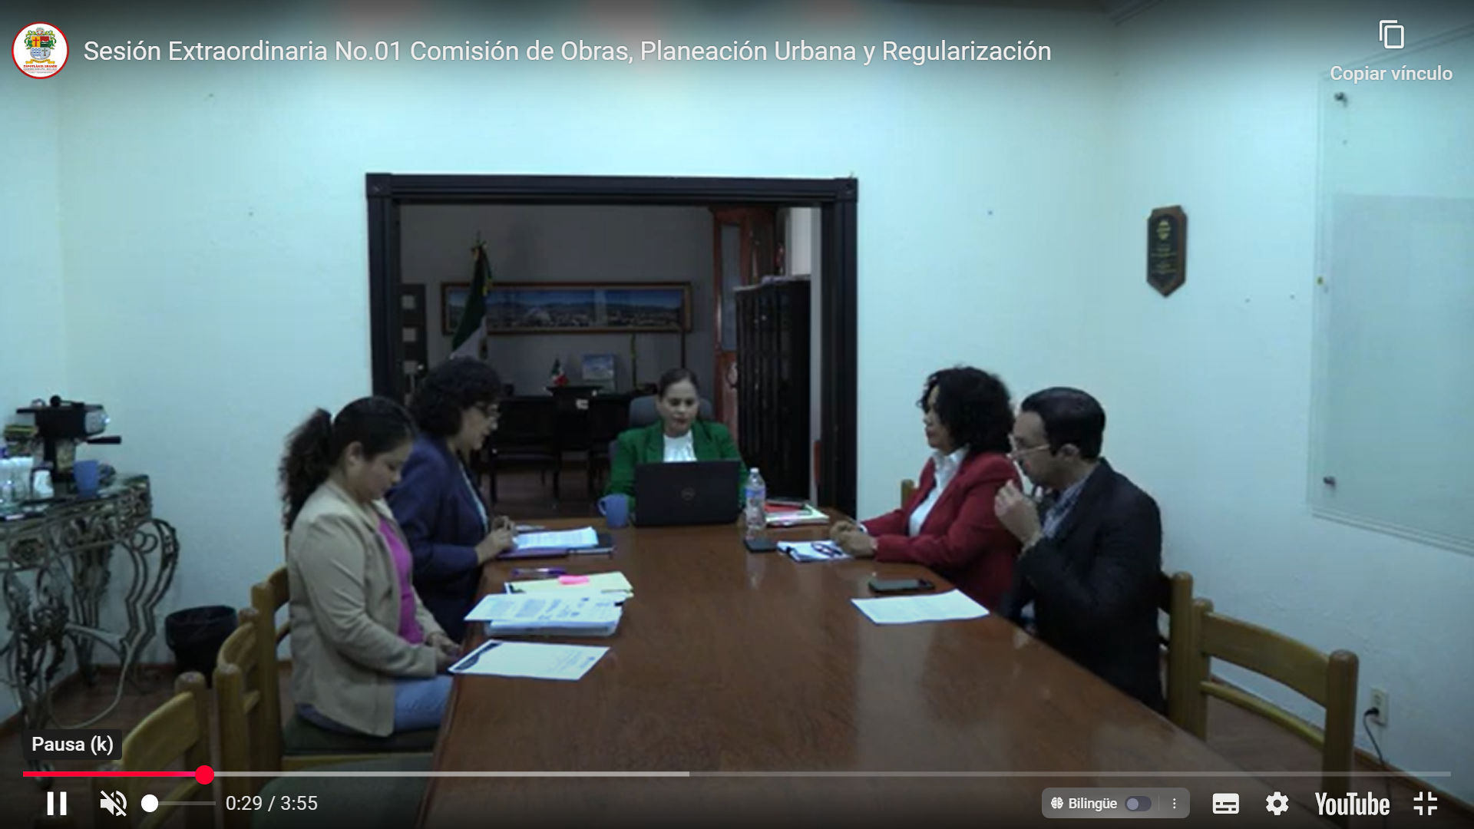

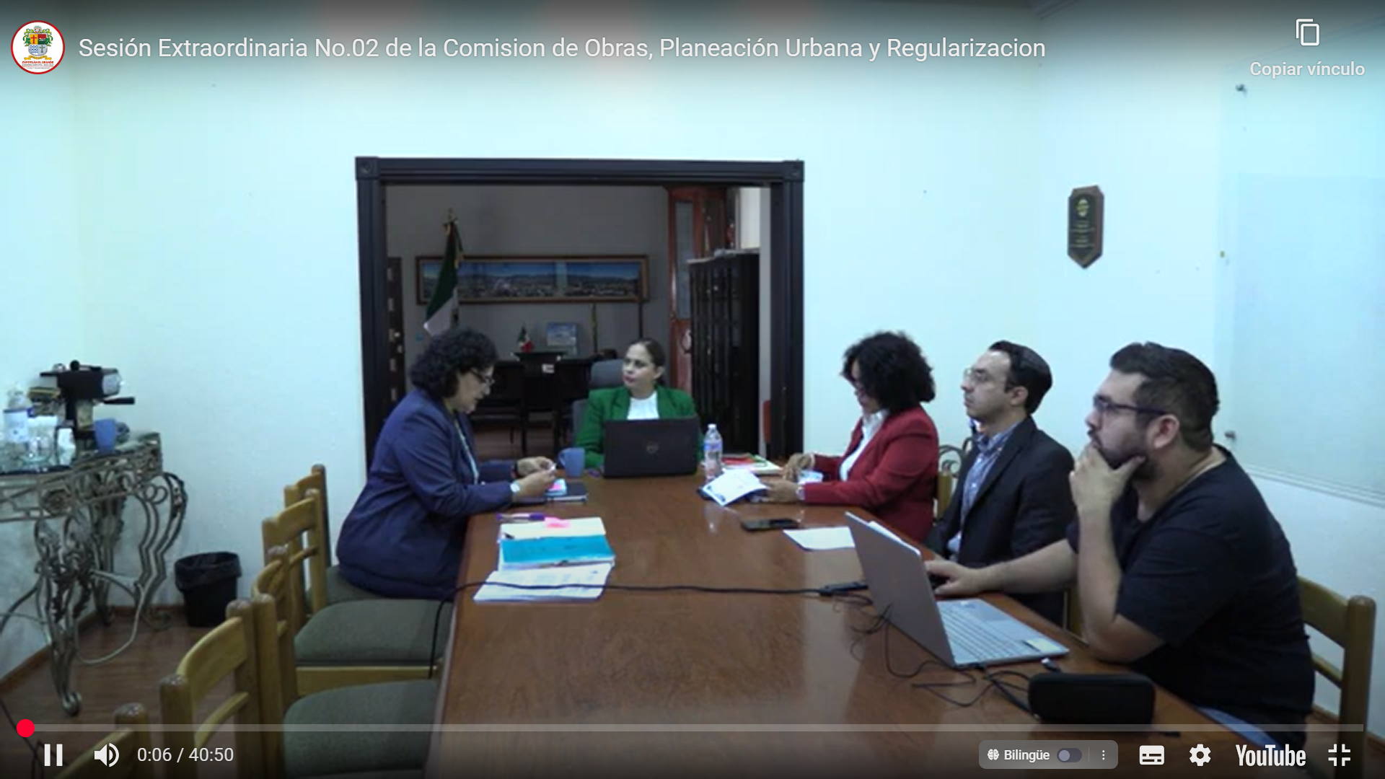

Sesion Extraordinaria 2.

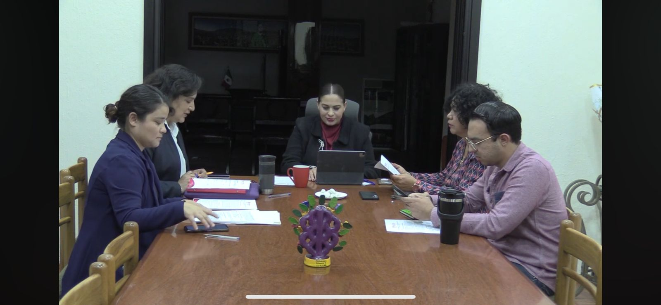

COMISIÓN EDILICIA PERMANENTE DE AGUA POTABLE Y SANEAMIENTO.

Para el cumplimiento de estas atribuciones y obligaciones de la comisión Edilicia Permanente de Agua Potable y Saneamiento, en los meses que se informa a sesionado en 01 ocasión.

Sesiones Ordinarias:

Fecha | No. De Sesión | Lugar | Hora
16 de octubre de 2024 | Ordinaria No. 01. Instalación de la Comisión. | Sala de Presidencia | 14:30 hrs

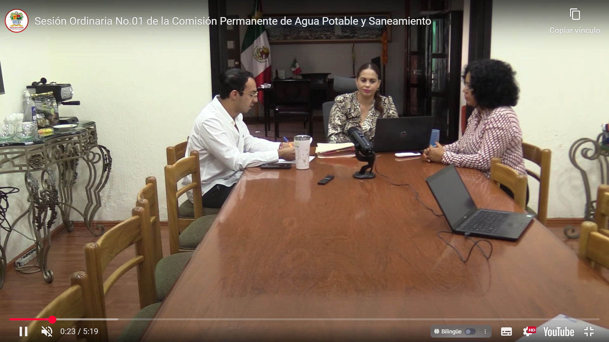
Sesión de Instalación.

COMISIÓN EDILICIA PERMANENTE DE ADMINISTRACIÓN PUBLICA.

Para el cumplimiento de estas atribuciones y obligaciones de la comisión Edilicia Permanente de Administración Pública, en los meses que se informa a sesionado en 01 ocasión.

Sesiones Ordinarias:

Fecha | No. De Sesión | Lugar | Hora
10 de octubre de 2024 | Ordinaria No. 01. Instalación. | Sala Roció Elizondo Díaz. | 09:00 hrs

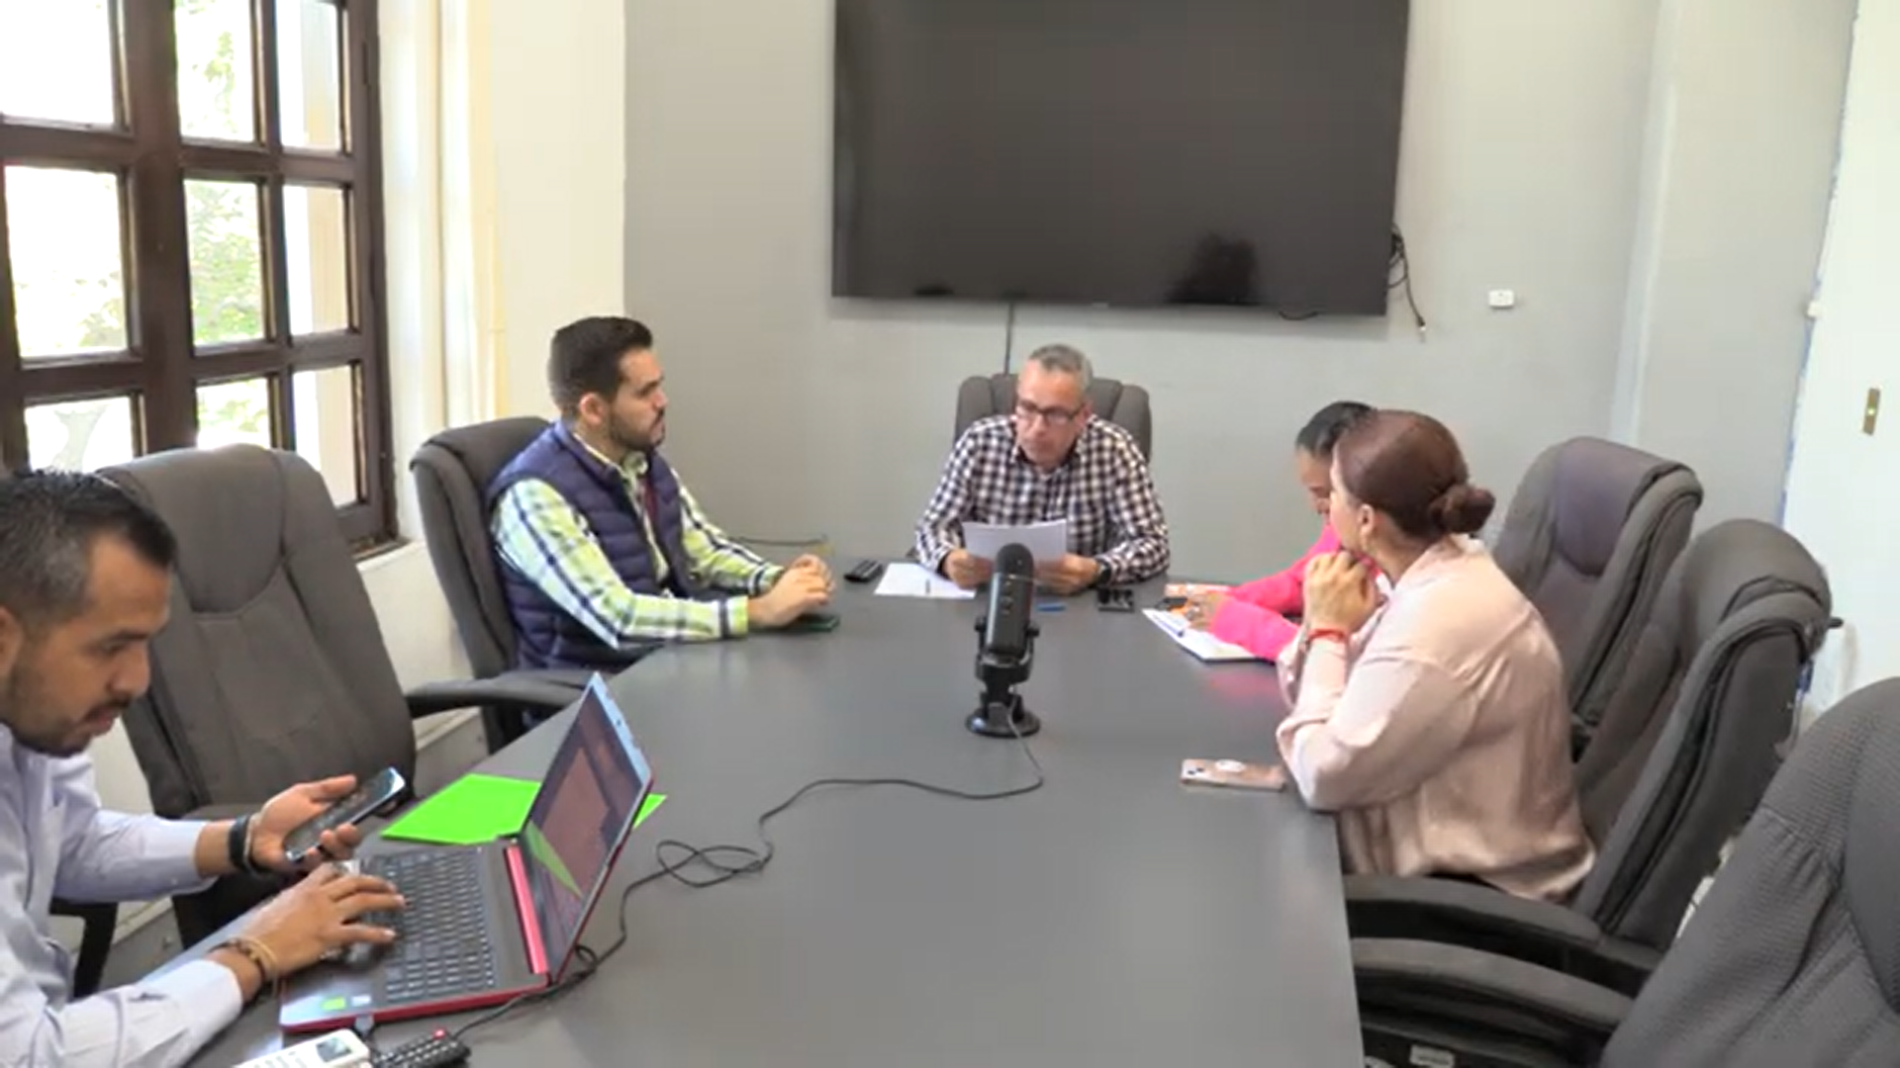
Sesión Ordinaria 01. Instalación.

CEREMONIAS CÍVICAS:

Fecha | Motivo | Lugar | Hora
20 de noviembre de 2024 | conmemoramos el 89 aniversario del Día de la Bandera Nacional. | Delegación de Atequizayan y el fresnito. | 10:00 hrs.
23 de noviembre de 2024. | Conmemoración al Natalicio de José Clemente Orozco. | Jardín 5 de mayo | 09:00 hrs

INICIATIVAS y DICTAMENES:

Fundamentado en los artículos 50 de la Ley del Gobierno y la Administración Pública Municipal del Estado de Jalisco; 51, 63 y 87, 92 del 104 al 109 del Reglamento Interior del Ayuntamiento de Zapotlán el Grande, Jalisco.

1.- | 01 de octubre de 2024. | Extraordinaria No. 01. | Iniciativa de acuerdo que pone a disposición del Pleno del H. Ayuntamiento de Zapotlán el Grande, Jalisco, el nombramiento de la Maestra. Karla Cisneros Torres, como Secretaria de Ayuntamiento para el periodo de 2024-2027.
2.- | 01 de octubre de 2024. | Extraordinaria No. 01. | Iniciativa de acuerdo económico que pone a consideración del Pleno del H. Ayuntamiento de Zapotlán el Grande, Jalisco, el nombramiento de la C. L.C. Victoria García Contreras, como encargada de la Hacienda Municipal, para el Periodo Constitucional 2024-2027.
3.- | 01 de octubre de 2024. | Extraordinaria No. 01. | Iniciativa de acuerdo económico que tiene por objeto autorizar la emisión y publicación de la Convocatoria Pública para la elección y designación del Funcionario Titular del Órgano Interno de Control del Ayuntamiento de Zapotlán el Grande Jalisco, así como la designación de un Titular Interino de dicho Órgano.
4.- | 01 de octubre de 2024. | Extraordinaria No. 01. | Iniciativa de acuerdo económico que eleva la propuesta de integración de las Comisiones Edilicias Permanentes.
5.- | 01 de octubre de 2024. | Extraordinaria No. 01. | Iniciativa de acuerdo económico que turna a la Comisión Edilicia de Justicia el Estudio, Análisis y Dictaminación de la Convocatoria para la Selección de los Delegados en el Fresnito y Atequizayan, así como agente en los Depósitos.
6.- | 01 de octubre de 2024. | Extraordinaria No. 01. | Iniciativa de acuerdo que pone a disposición del Pleno del H. Ayuntamiento de Zapotlán el Grande, Jalisco la ratificación del Arquitecto José Fernando González Castolo como Cronista de la Ciudad.
7.- | 04 de octubre de 2024. | Extraordinaria No. 04 | Iniciativa que propone modificación al contrato número C-001/2024, respecto de la prestación de servicios profesionales de Seguridad Privada entre el Municipio de Zapotlán el Grande, Jalisco y la Persona Moral SERVICIOS VILLALIMP, S.A. DE C.V.
8.- | 26 de octubre de 2024. | Extraordinaria No. 05 | Iniciativa de acuerdo que pone a consideración de este Ayuntamiento en pleno, la terna propuesta para ocupar el cargo de Controlar y/o Titular del Órgano Interno de Control, para la Administración 2024-2027.
9.- | 29 de octubre de 2024. | Extraordinaria No. 06. | Iniciativa de acuerdo que pone a consideración por Segunda Ocasión de este Ayuntamiento en pleno, la terna propuesta para ocupar el cargo de Controlar y/o Titular del Órgano Interno de Control, para la Administración 2024-2027.
10.- | 27 de noviembre de 2024. | Ordinaria No. 02.  PUNTO 5. | Iniciativa de acuerdo que turna a la Comisión Edilicia Permanente de Hacienda Pública y Patrimonio Municipal el Manual de Procedimiento Administrativo para el Trámite y Comprobación de Recursos Otorgados para pasajes y viáticos por comisiones o actividades Oficiales fuera del Municipio para el Ejercicio Fiscal 2025.
11.- | 27 de noviembre de 2024. | Ordinaria No. 02.  PUNTO 06. | Iniciativa de acuerdo que turna a la Comisión Edilicia Permanente de Hacienda Pública y Patrimonio Municipal el Programa de Austeridad y Ahorro del Ejercicio Fiscal 2025 para el Municipio de Zapotlán el Grande, Jalisco.
12.- | 27 de noviembre de 2024. | Ordinaria No.02.  PUNTO 07. | Iniciativa de acuerdo que turna a la Comisión Edilicia Permanente de Hacienda Pública y Patrimonio Municipal el Programa de Optimización de las Estructuras Orgánicas y Ocupacionales para el Ejercicio Fiscal 2025 del Municipio de Zapotlán el Grande, Jalisco.
13.- | 27 de noviembre de 2024. | Ordinaria No. 02.  PUNTO 08. | Iniciativa de Acuerdo que turna a la Comisión Edilicia de Hacienda Pública y Patrimonio Municipal, el Proyecto de Presupuestos de Egresos para el Ejercicio Fiscal 2025.
14.- | 27 de noviembre de 2024. | Ordinaria No. 02.  PUNTO 09. | Iniciativa de acuerdo económico, que propone autorización para la traslación del Impuesto Sobre la Renta derivado de las Retenciones vía nomina a los Trabajadores del Sistema de Desarrollo Integral de la Familia (DIF) de Zapotlán el Grande, Jalisco, recibido vía participaciones Federales al Municipio de Zapotlán el Grande, Jalisco.
15.- | 27 de noviembre de 2024. | Ordinaria No.02.  PUNTO .
16.- | 10 de diciembre de 2024. | Extraordinaria No.10 | Iniciativa de acuerdo económico que propone, autorización para la designación del Munícipe que supla las ausencias de la Presidenta Municipal.
17.- | 20 de diciembre de 2024. | Ordinaria No. 03. | Iniciativa de acuerdo que propone que el Año 2025 sea decretado como "2025, Año del 130 Aniversario del Natalicio de la Musa y Escritora Zapotlense María Guadalupe Marín Preciado

A T E N T A M E N T E
“2025, AÑO DEL 130 ANIVERSARIO DEL NATALICIO DE LA MUSA Y ESCRITORA ZAPOTLENSE MARÍA GUADALUPE MARÍN PRECIADO”
Cd. Guzmán Municipio de Zapotlán el Grande, Jalisco.
A 06 de junio de 2025.

LIC. MAGALI CASILLAS CONTRERAS.
Presidenta Municipal.
Regidora del Honorable Ayuntamiento Constitucional de Zapotlán el Grande, Jalisco.

La presen te hoja de firmas, forma parte integrante del Informe Trimestral de la Presidenta y Regidora Magali Casillas Contreras, correspondiente a los meses de octubre a diciembre del año 2024-. - - - - - - - - - - - - - - - - - - - - - - - - - - - - - -CONSTE.

MCC/mgpa. Asesora.

